**CONTACTLESS CARDIO MONITOR (CCM 1.0)**



**DOCUMENTAÇÃO DO SOFTWARE - CCM**

LUCAS MACEDO DA SILVA

GOIÂNIA

2021

**Lista de Siglas**

CCM – Contactless Cardio Monitor

FC – Frequência Cardíaca

PA – Pressão Arterial

PPG – Photoplethysmography (Fotopletismografia)

RDI – Região de Interesse

TTP – Tempo de Trânsito de Pulso

VFC – Variabilidade da Frequência Cardíaca

VOP – Velocidade da Onda de Pulso

VOPL – Velocidade da Onda de Pulso Local

**Considerações Iniciais**

O software foi escrito em Matlab, os requisitos mínimos para a execução são:

* Software Matlab R2018a ou superior;
  + Suporte: “USB Webcam” (Matlab Addons);
  + Suporte: “OS Generic Video Interface” (Matlab Addons);
* Webcam;
* Pacote Microsoft Word;
* Leitor de PDF (Acrobat);
* Matlab Runtime versão 9.8.

**Definição dos termos**

* **Usuário:** Refere-se a pessoa que está operando o software, quem está realizando a entrada dos dados e monitorando as variáveis;
* **Paciente:** Refere-se a pessoa em que as informações das variáveis estão sendo medidas.

Sumário

1. Tela inicial 5

2. Tela de Configuração do Usuário 6

3. Tela de configuração do vídeo e câmera 8

4. Tela de calibração da PA 14

5. Procedimento – Calibração da Distância 18

5.1. Mensagem “Please enter the distance” 21

6. Procedimento – Calibração da PA 22

6.1. Exemplo 23

6.2. Calibrando o software 23

7. Instalando o software 27

8. Perguntas e Dúvidas 32

8.1. O relatório não foi gerado. 32

8.2. Mensagem “The PWV table was not found! Capture PVW with software” 32

8.3. Onde os relatórios são salvos? 32

8.4. Onde os vídeos são salvos? 33

8.5. O vídeo não foi salvo 33

8.6. Qual a diferença entre a Pressão Arterial da opção “Variable” a Pressão Arterial que aparece na medição da VOP Local? 33

8.7. Está aparecendo uma tela branca na tela inicial. 33

8.8. O que são as informações que aparecem na tela inicial quando se está adquirindo as variáveis fisiológicas? 34

8.9. Durante a aquisição das variáveis a tela parou 34

# Tela inicial

Ao iniciar o Contactless Cardio Monitor (CCM) a tela inicial é apresentada. A Figura 1.1 apresenta a tela inicial e as opções disponíveis para o usuário. As opções serão apresentadas em seções especificas para cada uma. Ao centro da tela o vídeo em tempo real adquirido pela câmera é apresentado. Inicialmente o software está configurado para calcular a Velocidade da Onda de Pulso Local (VOPL) sem salvar o vídeo e gerar os relatórios. Ao pressionar o botão “START” a aquisição e processamento do vídeo é iniciada.

**Figura 1.1 – Tela Inicial**

Fonte do vídeo

Variável Fisiológica a ser estimada

Resolução do vídeo

Configuração do usuário/ vídeo e câmera

Menu com o plot dos gráficos

Calibrar TTP ou VOP para a PA

Inicia a aquisição do vídeo e estimação da variável

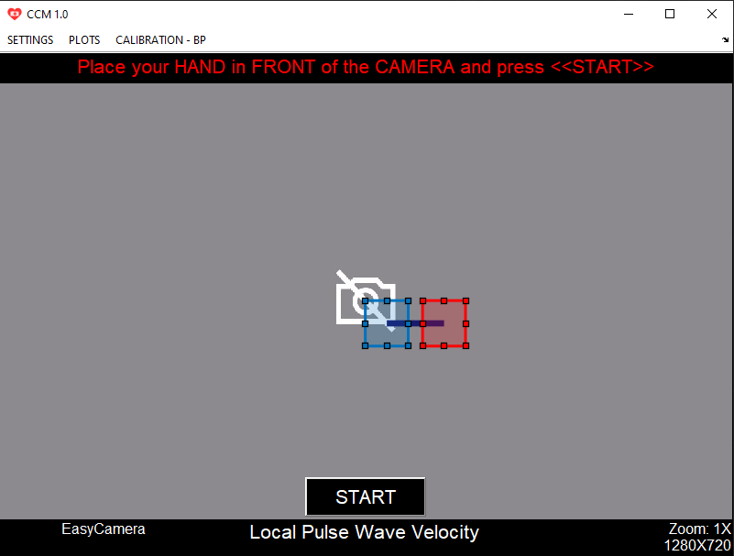

# Tela de Configuração do Usuário

Para acessar a tela de Configuração do Usuário deve-se selecionar a opção “SETTINGS” na tela inicial, depois selecionar a opção “User Configuration”.

**Figura 2.1 – Selecionando a tela de configuração do usuário**

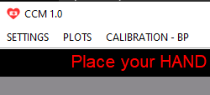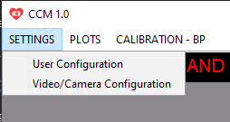

Ao selecionar esta opção a tela de configuração do usuário será apresentada. Conforme pode ser visto na Figura 2.2. O usuário deve então informar todos os dados do usuário e pressionar “OK” para salvar os dados ou “Cancel” para cancelar a operação. A tabela 2.1 apresenta um pequeno resumo dos campos e de seus possíveis valores.

**Figura 2.2 – Tela de configuração do usuário**

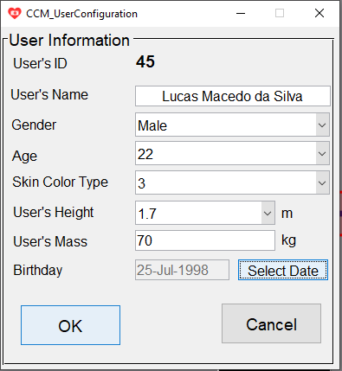

Para informar a data de nascimento Birthday é necessário selecionar a opção “Select Date” na tela de configuração do usuário (conforme destacado em vermelho na Figura 2.2), depois selecionar a data de nascimento. Após selecionada a opção uma tela com um calendário será aberta (Figura 2.3) permitindo que o usuário selecione a data. O usuário deve então selecionar a data do nascimento. Selecionando o dia, mês e ano. Por padrão a data de nascimento inicial é configurada como a data atual do sistema, portanto, sempre deve-se configurá-la. Para selecionar a data basta clicar no botão “OK” e a data de nascimento será configurada e pode ser vista no campo “Birthday”.

**Figura 2.3 – Calendário para seleção da data de nascimento**

Mês

Ano

Dia

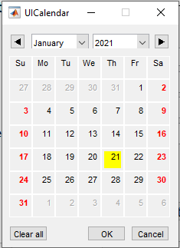

A Tabela 2.1 a seguir apresenta os detalhes de cada campo da interface de configuração do usuário (Figura 2.2).

**Tabela 2.1 – Elementos da tela de configuração do usuário**

|  |  |  |
| --- | --- | --- |
| **Configuração** | **Opções disponíveis** | **Descrição** |
| User’s ID  (Em português, ID do usuário) | 1-∞ | A cada novo usuário caso a opção de salvar o vídeo esteja habilitada (na tela de configuração da câmera e do vídeo) o valor do ID é incrementado. Ele é auto preenchido pelo software e serve como base para identificar as amostras. |
| User’s Name  (Em português, nome do usuário) | - | O nome do usuário. Informado pelo próprio usuário. O nome padrão é User1. |
| Gender  (Em português, gênero) | Male e Female | O gênero do usuário. |
| Age  (Em português, idade) | 0 - 155 | A idade do usuário. |
| Skin color Type  (Em português, Tipo de cor de pele) | 1 – 5 | A coloração da pele realizado de acordo com a escala de fitzpatrick |
| User’s Height  (Em português, Altura do usuário) | - | A altura do usuário. |
| User’s Mass  (Em português, massa do usuário) | - | A massa do usuário. |
| Birthday  (Em português, data de nascimento) | - | Data de nascimento do usuário. |

# Tela de configuração do vídeo e câmera

Para acessar a tela de Configuração do vídeo e câmera deve-se selecionar a opção “SETTINGS” na tela inicial, depois selecionar a opção “Video/Camera Configuration”.

**Figura 3.1 – Selecionando a tela de configuração do vídeo e câmera**



Ao selecionar esta opção a tela de configuração do vídeo/câmera será apresentada. Conforme apresentado na Figura 3.2. O usuário deve então selecionar as opções e pressionar “OK” para salvar os dados ou “Cancel” para cancelar a operação. A tabela 3.1 apresenta um pequeno resumo dos campos e de seus possíveis valores.

**Figura 3.2 – Tela de configuração do vídeo e câmera**

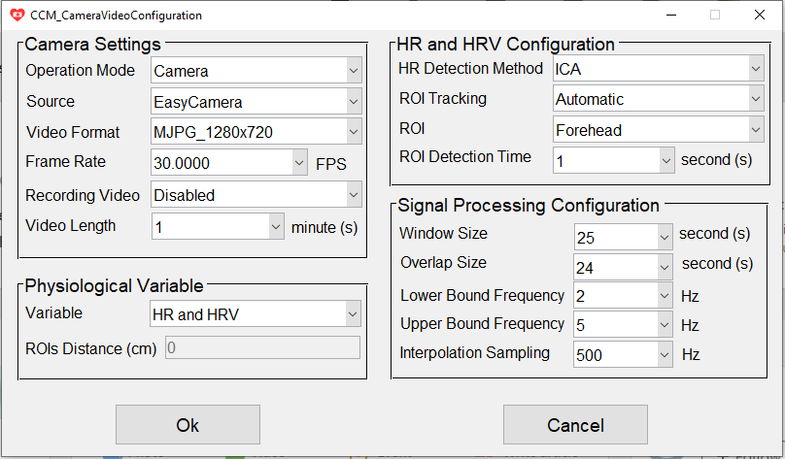

**Tabela 3.1 – Elementos da tela de configuração do vídeo/câmera**

|  |  |  |
| --- | --- | --- |
| **Configuração** | **Opções disponíveis** | **Descrição** |
| Operation Mode  (Em português, modo de operação) | Camera | Permite a aquisição em tempo real da variavel fisiológica. Neste modo o software mostra a imagem obtida pela câmera da tela inicial do software. |
| Vídeo | Permite a aquisição das variaveis em um arquivo de vídeo presente no computador ou em nuvem. O usuário pode escolher o vídeo pelo explorador de arquivos do sistema operacional, nas extensões .mp4, .avi, .wmv ou .mov. As configurações “Duração do vídeo”, “Fonte” e “Formato do vídeo” ficam bloqueadas, pois são detectadas automaticamente no arquivo selecionado. A opção “Gravar vídeo” também fica desabilitada. |
| “Variable”  (Em português, Variável fisiológicas) | HR and HRV | Frequência cardíaca (FC) e variabilidade da Frequência cardíaca (VFC) |
| Local Pulse Wave Velocity | Velocidade da Onda de Pulso Local e Pressão Arterial com a VOP Local. |
| Calibrate Distance | Permite a calibração da distância física e da distância em pixels das regiões de interesse. |
| Oximetry | Saturação de Oxigênio. |
| ROIs Distance (cm)  (Em português, Distância entre as regiões de interesse) | - | Permite ao usuário informar a distância em cm entre as duas regiões de interesse para realizar a calibração do software ou para a aquisição da VOP local com uma distância fixa. Essa opção fica habilitada somente quanto o usuário seleciona as opções “Calibrar Distância” ou “Velocidade da Onda de Pulso Local”. |
| “Video Length”  (Duração do vídeo) | 1, 2, 3, 4 ou 5  (em minutos) | Duração do vídeo. |
| “Window Size”  (Tamanho da  janela) | De (Video Length ×  60) a 1  (em segundos) | Tamanho dos segmentos de vídeo  utilizados no cálculo da variável. A VFC e a saturação de oxigênio são  calculadas utilizando o vídeo completo. |
| “Overlap Size”  (Tamanho da  sobreposição) | De (Window Size –  1) a 0  (em segundos) | Ajusta a sobreposição dos segmentos  utilizados no cálculo da variável. Quanto maior  a sobreposição, mais rápido é a atualização  dos valores de variável. |
| “Source” (Fonte) | Câmeras  conectadas ao  computador | O software faz uma busca de todas as  câmeras conectadas ao computador. O  usuário pode escolher uma das câmeras  disponíveis na lista de dispositivos. |
| “Video Format”  (Formato do vídeo) | Formatos de  compressão e  resolução do vídeo | O software lista as opções disponíveis de  acordo com a câmera escolhida na  configuração “Source”. A resolução  impacta diretamente no desempenho geral  do software devido ao aumento do  número de pixels. Quanto maior a  resolução, mais tempo é gasto no  processamento do vídeo. |
| “Framerate” (Taxa  de quadros) | Frequência de  amostragem do  vídeo | O sofyware lista as opções disponíveis de  acordo com as opções escolhidas nas  configurações “Source” e “Video Format”.  Também impacta diretamente no  desempenho do software devido ao  aumento do número de pixels processados. |
| “HR Detection  Method” (Modo de  detecção) | Independent  Component  Analysis | Possibilita a aferição da FC e VFC por  meio da técnica ACI e da Transformada  Rápida de Fourier. Seu uso é recomendado  quando há presença de ruídos no sinal PPG  causados pela movimentação do usuário. |
| Fixed Color  Channel | Possibilita a detecção do sinal PPG por  meio do canal de cor verde. A FC e a VFC  podem ser obtidas pela análise dos  intervalos entre os batimentos, encontrados  por um algoritmo de detecção de picos no  sinal PPG. |
| “ROI Tracking”  (Rastreamento da  região de interesse) | Automatic | O software faz a detecção automática da  região de interesse por meio do  reconhecimento facial ou de um quadrado  fixo desenhado em sua tela principal. |
| Manual | O usuário pode utilizar o mouse ou o  touchscreen para desenhar a região de  interesse na tela principal do software. As  configurações “ROI” e “ROI Detection  Time” ficam indisponíveis. |
| “ROI” (Região de  interesse) | Forehead  (Testa)  Cheek and Nose  (Bochecha e Nariz)  Face | O software seleciona estas regiões por  meio do reconhecimento facial. |
|  | Hand  (mão) | Um quadrado é desenhado na tela principal  para o usuário posicionar a palma da mão.  A configuração “ROI Detection Time” fica  indisponível, pois o quadrado permanece  fixo durante a gravação do vídeo. |
| “ROI Detection  Time” (Tempo de  detecção da região  de interesse) | 0.5, 1, 1.5, 2, 2.5  ou 3  (em segundos) | Tempo de atualização da região de  interesse feita pelo reconhecimento facial.  Tempos menores aumentam o número de  vezes que o reconhecimento facial é  acionado, aumentando o tempo de  processamento do vídeo. |
| “Recording Video”  (Gravar vídeo) | Disable | O vídeo é salvo num arquivo .avi. Os  sinais PPG, a FC e os intervalos entre os  batimentos são salvos num arquivo .mat. |
| Enable | Interpolação do sinal PPG obtido pelo  vídeo. Simula uma frequência de  amostragem mais alta com o intuito de  equipará-la às frequências utilizadas nos  métodos de aquisição de referência, como  o ECG e o medidor de pulso PPG. |
| “Lower Bound  Frequency” (Limite  inferior de  frequência) | 0.75, 0.8, 0.85, ...,  2 Hz | Limite inferior do filtro passa-banda  utilizado no processamento do sinal PPG. |
| “Upper Bound  Frequency” (Limite  superior de  frequência) | 2, 2.05, 2.1, ..., 5  Hz | Limite superior do filtro passa-banda  utilizado no processamento do sinal PPG. |
| “Interpolation  Sampling”  (Interpolação da  amostragem) | 125, 250, 500,  1000 ou 2000 | Interpolação do sinal PPG obtido pelo  vídeo. Simula uma frequência de  amostragem mais alta com o intuito de  equipará-la às frequências utilizadas nos  métodos de aquisição de referência, como  o ECG e o medidor de pulso PPG. |

A configuração do vídeo e câmera são divididos em configurações: do vídeo e da câmera (Camera Settings), da Variavel Fisiológica (Physiological Variable), da Frequência Cardíaca (FC) e da Variabilidade da Frequência Cardíaca (VFC) (HR and HRV configuration) e do processamento do sinal (Signal Processing Configuration). A Figura 3.3 apresenta a divisão dos processos de configuração. A interação com o usuário é realizada a partir de botões, caixas de seleção e de entrada de dados. Por padrão, ao iniciar a tela uma primeira vez o software é configurado para aquisição da FC e VFC, o usuário deve então configurar o software para a variável fisiológica que necessita.

**Figura 3.2 – Tela de configuração do vídeo e câmera**

Configuração do vídeo e câmera

Configuração para aquisição da FC e da VFC

Configuração da Variável Fisiológica



Configuração do processamento do sinal

* **Configuração do vídeo e da câmera:** Permite ao usuário configurar o dispositivo de entrada, além de como o vídeo será processado e salvo (desde que habilitada a opção de salvar). É configurada a câmera, o formato do vídeo, a taxa de aquisição da câmera (fps), se o vídeo será salvo e o tamanho do vídeo. Por padrão o tamanho do vídeo é de um minuto e a opção de salvar o vídeo vem desabilitada;
  + Vale ressaltar que ao selecionar a opção “Recording Video” como “Enable” o vídeo da aquisição e os dados do matlab serão salvos para aquele usuário, além de gerar o relatório para a variável. Estes arquivos são salvos na pasta correspondente ao nome do usuário configurado na tela de configuração do usuário;
* **Configuração da variável fisiológica:** Permite selecionar a variável fisiológica a ser adquirida. Para selecionar a variável deve-se selecioná-la no campo “Variable”. Por padrão a variável selecionada é FC e VFC (HR and HRV). O campo “ROIs Distance (cm)” só é habilitado caso seja selecionado “Local Pulse Wave Velocity” (VOP Local) ou “Calibrate Distance” (Calibrar a distância automática do software”. Sendo assim, caso a escolha seja:
  + Local Pulse Wave Velocity: Caso o usuário queira informar a distância entre as duas regiões de interesse (RDI), ele deve informá-la no campo “ROIs Distance (cm)” a distância em cm entre as duas. Ao final o software utilizará a distância informada para o cálculo da variável. Caso o usuário deseje determinar a distância em tempo real, não se deve informar a distância. (A Seção X explica o procedimento para calibração e aquisição da distância em tempo real);
  + Calibrate Distance: Permite calibrar o software para estimação da distância em tempo real. (A Seção X explica o procedimento para calibração e aquisição da distância em tempo real);
* **Configuração para aquisição da FC e da VFC:** Permite a configuração dos parâmetros para estimação da FC e da VFC. Só é ativada caso o usuário selecione FC e VFC como variáveis;
* **Configuração do processamento do sinal:** Permite a configuração dos parâmetros do processamento do sinal. Por padrão, encontra-se configurado, conforme artigos, para o processamento da variável fisiológica escolhida.

# Tela de calibração da PA

Para acessar a tela de calibração da PA deve-se selecionar a opção “CALIBRATION - BP” na tela inicial.

**Figura 4.1 – Selecionando a tela de calibração da PA**



Ao selecionar esta opção a tela de calibração da PA será apresentada. Conforme apresentado na Figura 4.2. O usuário deve então carregar a tabela com os dados da PA na opção “BP Table”, selecionado a pasta em que a tabela está salva, depois deve configurar os parâmetros de configuração, então pressionar “Fit” caso deseje gerar a curva e “Calibrate” caso deseje realizar a calibração. A opção “Cancel” fecha a tela. Caso o usuário selecione a opção “Calibrate” será gerado o relatório com os dados. A tabela 4.1 apresenta uma breve descrição dos componentes da tela.

**Nota:** O processo de calibração será explicado na seção 6.

**Figura 4.2 – Tela de calibração da PA**

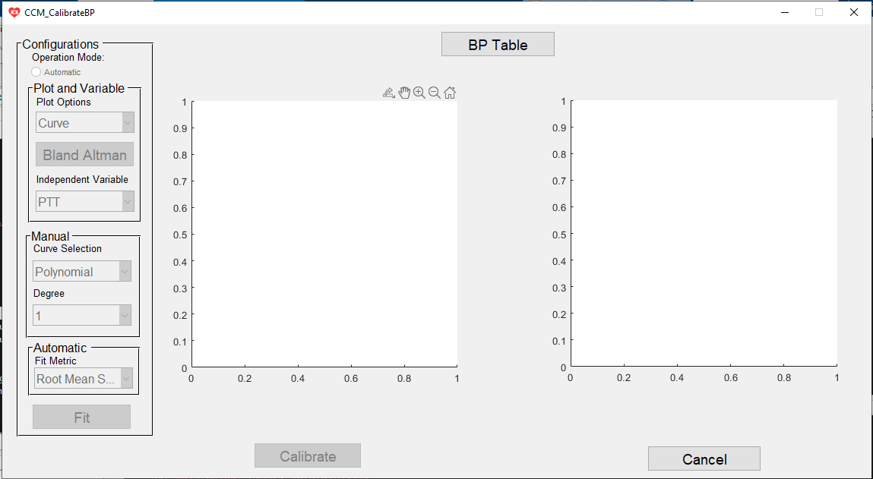

**Tabela 4.1 – Elementos da tela de configuração do vídeo/câmera**

|  |  |  |
| --- | --- | --- |
| **Configuração** | **Opções disponíveis** | **Descrição** |
| Operation Mode  (Modo de Operação) | Automático | O software escolhe a melhor currva de calibração da variavel independente selecionada no campo “Independent Variable” para a PA baseado na métrica escolhida na opção “Fit Metric”. |
| Manual | O usuário configura manualmente as opções para gerar acurva de calibração. |
| Plot Options  (Opções de Plotagem) | Curve | Apresenta o gráfico da curva gerada, as amostras carregadas da tabela e o coeficiente entre as medições |
| Error | Apresenta o gráfico de erro absoluto entre os valores estimados pela curva e os valores obtidos com o instrumento de comparação. |
| Bland Altman |  | Apresenta o gráfico de Bland Altman das medições realizadas com os dois instrumentos de medição. |
| Independent Variavel  (Variável independente) | PTT | A variavel independete escolhida é o Tempo de Trânsito de Pulso (TTP). |
| PWV | A variavel independete escolhida é a Velocidade da Onda de Pulso (TTP). |
| Curve Selection  (Seleção da curva) | Polymonial | Curva polinomial. |
| Inversely | Curva do tipo 1/x + b. |
| Logarithmic | Curva logaritmica. |
| Exponential | Curva exponencial. |
| Degree  (Grau) | 1, 2, … 5 | Para a curva polinomial. |
| 1 ou 2 | Para a curva inversa. |
| Bloqueado | Para a curva logaritmica.. |
| 1 ou 2 | Para a curva exponencial |
| Fit Metric  (Métrica de treino) | Root Mean Square Error | A curva é selecionada baseada na raiz quadrada do erro médio. |
| Mean Squared Error | A curva é selecionada baseada na média do erro quadratico.. |
| Mean Absolute Error | A curva é selecionada baseada na média do erro absoluto. |
| Fit | - | Gera uma prévia da curva de calibração com os parâmetros selecionados. |
| Calibrate  (Calibrar) | - | Calibra o software. Gerando a função .m que será utilizada. Além de gerar o relatório com os dados utilizados para o processo. |
| Cancel  (Cancelar) | - | Retorna para a tela anterior. |

A Figura 4.3 apresenta os componentes da tela. Por padrão, após o carregamento da tabela de PA, o modo de operação é o manual, o gráfico a ser exibido é o gráfico da curva, a variável independente é o TTP, a curva é um polinômio do 1º grau. Cabe ao usuário selecionar os parâmetros da curva e realizar o processo de calibração. Vale ressaltar que os relatórios (um para a PA sistólica e outro para a PA diastólica) só são gerados caso o usuário selecione a opção “Calibrate”.

**Figura 4.3 – Componentes da tela de calibração da PA**

Configuração dos parâmetros da curva

Botão para carregar a tabela de PA

Configuração dos parâmetros da curva

Área para os gráficos

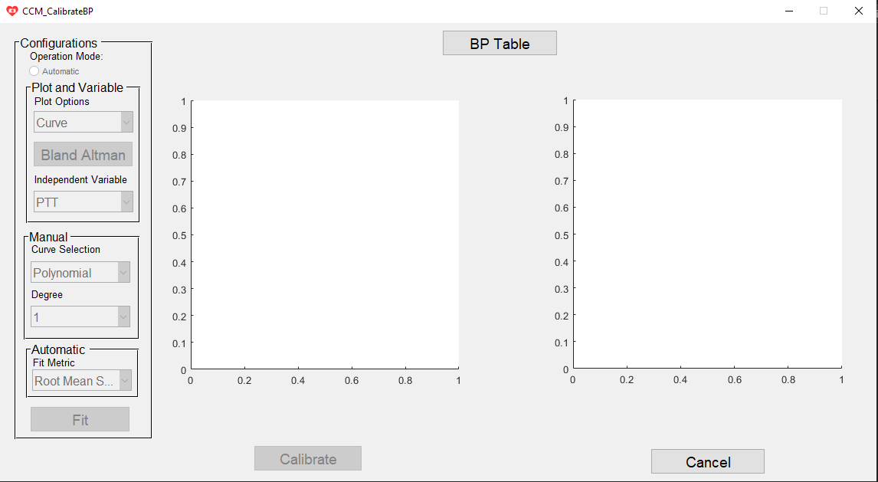



Escolha da variável Independente

Escolha do gráfico a ser apresentado

Modo de operação manual

Modo de operação automático

* **Configuração dos parâmetros da curva:** Permite ao usuário realizar o processo de modelamento da curva de calibração do TTP ou VOP para a PA. Caso o modo de operação seja o manual as opções do modo de operação automático são desativadas. Caso o modo de operação seja o automático as opções do modo de operação manual são desativadas. A escolha do gráfico a ser apresentado só é desabilitado caso o usuário selecione a opção “Fit” após carregar a tabela de PA;
* **Botão para carregar a tabela de PA:** Permite ao usuário carregar a tabela com os dados da PA. Ao selecionar essa opção o usuário deve selecionar no explorador de arquivos a tabela a ser carregada;
* **Área para os gráficos:** Apresenta os gráficos para o usuário. Os gráficos pode ser o gráfico da curva e das amostras ou o gráfico do erro absoluto entre os valores da tabela e os valores preditos com a tabela. O gráfico de Bland Altman é gerado ao pressionar o botão “Bland Altman” são abertas duas novas janelas contendo os gráficos de Bland Altman para as PAs sistólica e diastólica, uma janela para cada tipo de PA.

# Procedimento – Calibração da Distância

O procedimento de calibração da distância, permite que a medição da distância entre as duas regiões de interesse seja realizada pelo software. Evitando que haja necessidade de contato com a pele do usuário.

Para isso, o usuário deve informar a distância entre dois pontos no local de medição e então calibrar o software. A seguir é apresentado o procedimento.

**Figura 5.1 – Escolha da opção Video/Camera Configuration**

Escolher a opção “SETTINGS”

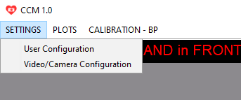

Escolher a opção “Video/Camera Configuration”

Após selecionado a opção de configuração do vídeo e câmera, a tela de configuração será aberta (Figura 3.2). Deve-se selecionar a opção “Calibrate - Distance” na caixa de seleção “Variable”, conforme apresentado na Figura 5.2a, depois de selecionada a opção, deve-se informar a distância, no campo “Rois Distance (cm)”, entre os dois pontos de referência , conforme apresentado na Figura 5.2b (Neste exemplo, será utilizada uma distância de 20 cm entre os pontos).

**Nota:** Informar a distância em cm entre os dois pontos. O software converte automaticamente cm para m.

**Figura 5.2 – Selecionando a opção Calibrate Distance**

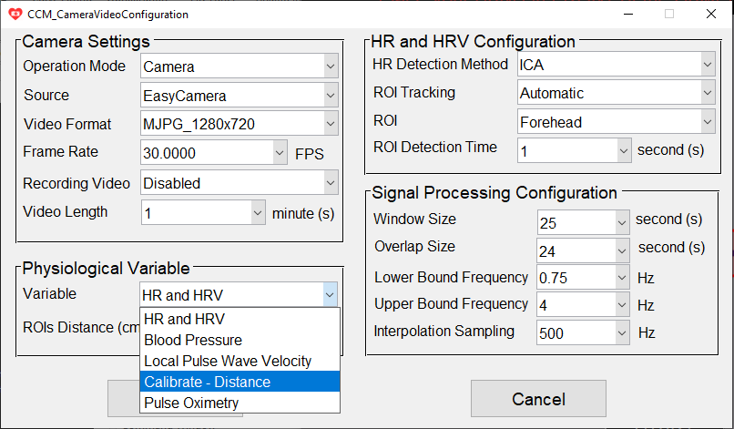

Escolher a opção “Calibrate - Distance”

b

a

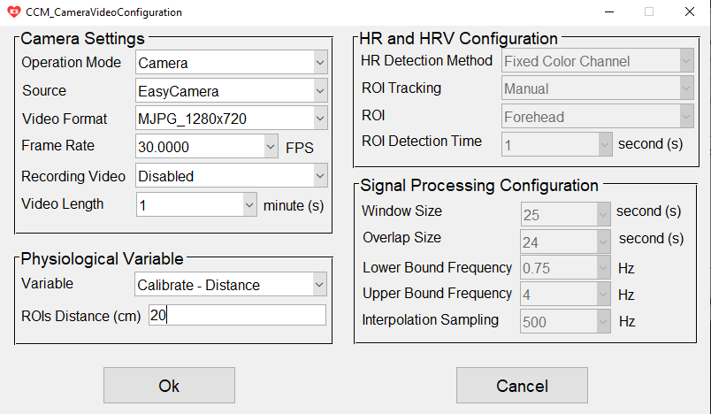

Informar a distância entre os dois pontos em cm

Outro parâmetro importante para o processo é a resolução do vídeo a ser utilizado. Por padrão, sempre que a tela é iniciada o software recupera as informações da câmera e configura o vídeo para a resolução mais alta suportada para a câmera. Para mudar a resolução do vídeo deve-se selecionar a opção “Video Format” e na caixa de seleção escolher a resolução desejada (Nos artigos foi utilizada uma resolução de 800x448 (Logitech C920 HD Pro) e 848x480 (EasyCam)).

**Figura 5.3 – Selecionando a resolução do vídeo**

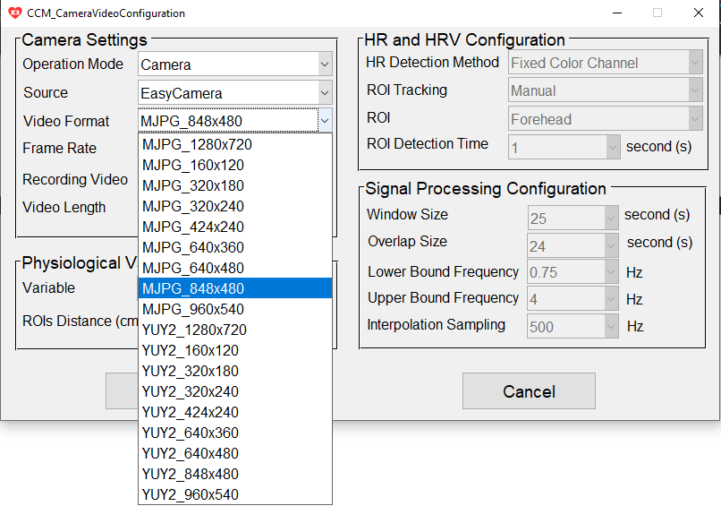

Selecione a resolução da câmera.

Ao final da configuração, basta selecionar a opção “OK” para retornar a tela inicial. Na tela inicial deve-se então posicionar os quadrados deslizantes nos pontos de referência e pressionar “START”.

A Figura 5.5 apresenta o posicionamento dos quadrados deslizantes no vídeo com a distância de 20 cm separando-os. Para este exemplo, a câmera está apontada para um fundo da cor preta, onde o braço do paciente estará para aquisição dos dados, foram utilizados dois pedaços de papel para sinalizar os pontos de referência. Os quadrados foram então posicionados nestes locais e pressionado o botão “Start”. Ao final será apresentado a mensagem de conclusão “Software calibration completed” conforme apresentado na Figura 5.6, basta então pressionar o botão “Ok” e o processo está concluído.

**Figura 5.5 – Posicionando os quadrados deslizantes**

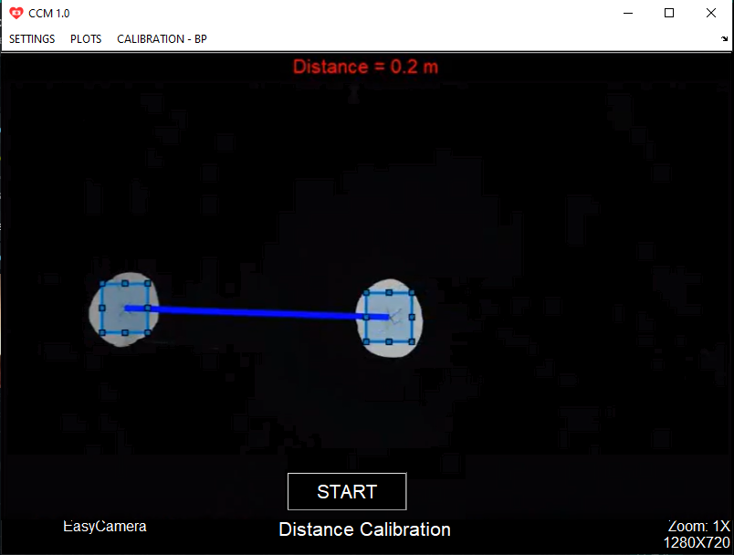

20 cm

Posicionamento dos quadrados deslizantes.

**Figura 5.6 – Mensagem de conclusão do processo de calibração da distância**

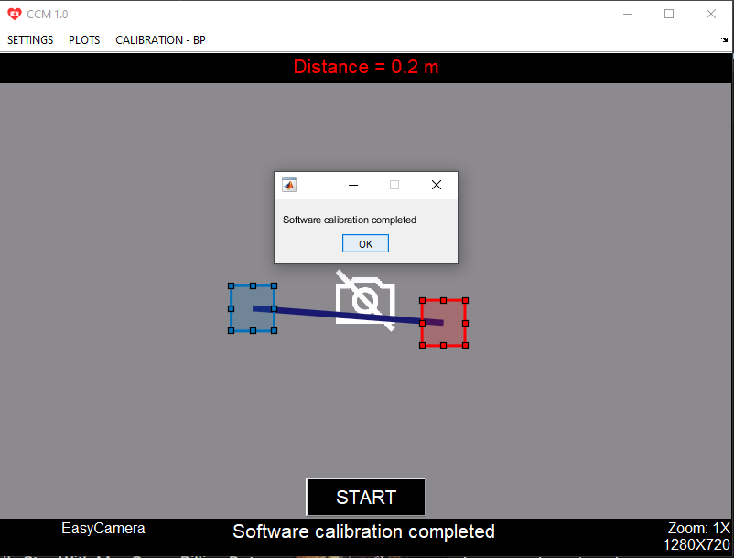

## Mensagem “Please enter the distance”

Essa mensagem (Figura 5.1.1) aparece sempre que o valor da distância no campo “ROIs Distance” na interface de configuração do vídeo e câmera não foi informado ou foi informado um valor para a distância menor que 0. Para solucionar o problema, basta fornecer o valor da distância no campo e configurar os demais itens para a calibração da distância.

**Figura 5.1.1 – Mensagem “Please enter the distance”**

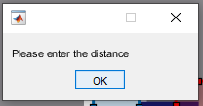

# Procedimento – Calibração da PA

Para realizar a calibração do TTP ou VOP para a PA. É necessária a aquisição de dados com o software. Ao capturar dados de VOP local com o a opção “Recording Video” da tela de configuração do vídeo e da câmera ativada, o software salvará na tabela interna os valores de VOP, TTP e o ID do usuário, conforme mostrado na Figura 6.1.

**Figura 6.1 – Tabela de TTP e VOP interna do software**

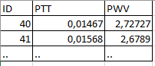

Desta forma, para realizar a calibração fica a cargo do usuário apenas anotar os dados na tabela de PA. Os dados que devem ser anotados o:

* **ID do usuário (Campo ID):** O ID corresponde ao “User’s ID” presente na tela de configuração do usuário. Ele é um número incremental que corresponde ao ID da sessão de amostragem, ele é incrementado **se e somente se** os dados da amostragem forem salvos (isto é, a opção “Recording Video” da tela de configuração do vídeo e da câmera ativada);
* **Pressão Arterial Sistólica (Campo SBP):** Valor correspondente ao valor da Pressão Arterial Sistólica medida em um instrumento de comparação para a amostra;
* **Pressão Arterial Diastólica (Campo DBP):** Valor correspondente ao valor da Pressão Arterial Diastólica medida em um instrumento de comparação para a amostra;

Portanto, cabe ao usuário criar uma tabela excel com a extensão .xlsx, com os campos “ID, SBP e DBP”. A Figura 6.2 apresenta um exemplo de tabela de PA.

**Figura 6.2 – Tabela de SBP e DBP**

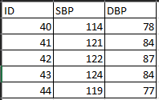

**Nota:** Uma tabela pronta para o uso pode ser acessado [aqui](https://drive.google.com/file/d/13u00fkhd6fljM8O2KwAFluwR1je2ckyt/view?usp=sharing).

**Nota:** Sugere-se também anotar em uma tabela externa os valores de ID, TTP e VOP para fins de conferência. Pois, mesmo com o software salvando os dados automaticamente, o usuário pode esquecer de habilitar a opção “Recording Video” na tela de configuração do vídeo e câmera.

## Exemplo

O usuário realizará a captura da VOP Local do paciente João da Silva e deseja utilizar os valores obtidos para realizar a calibração da PA. Para isso, o usuário acessou o software foi a tela de configuração do usuário, informou os dados e anotou o valor do ID (campo “User’s ID” da tela). Abriu uma tabela no excel (ou fez o download [aqui](https://drive.google.com/file/d/13u00fkhd6fljM8O2KwAFluwR1je2ckyt/view?usp=sharing)) criou os campos ID, SBP e DBP, então anotou o ID do usuário. Retornou ao software e configurou a câmera e vídeo (na tela de configuração do vídeo e da câmera), selecionado a variável VOP Local (no campo “Variable”) e habilitando a opção de “Recording Video” (colocando-a como “Enable”).

Iniciou a aquisição da VOP Local com o software e da Pressão arterial com um instrumento de comparação (por exemplo, um monitor de pressão arterial colocado no braço). Terminada a aquisição dos dados, ele retornou a tabela de PA e anotou o valor de pressão arterial sistólica no campo SBP e da pressão arterial diastólica no campo DBP. Então salvou a tabela de PA. Ele realizou o processo com outros pacientes e depois utilizou os dados para calibrar a PA.

Note que, não foi necessário o usuário anotar os valores de VOP e TTP, isso ocorre pois o software já salva estes dados e o ID automaticamente em uma tabela interna (Contudo, ainda assim, ugere-se também anotar em uma tabela externa os valores de ID, TTP e VOP para fins de conferência) Outro fato é que é importante habilitar a opção “Recording Video”, pois permite ao software salvar os dados na tabela interna.

## Calibrando o software

Em posse da tabela de PA o usuário pode realizar o processo de calibração. Para acessar a funcionalidade, deve-se clicar sobre a opção “CALIBRATION - BP” na tela inicial (Figura 6.2.1).

**Figura 6.2.1 – Selecionando a opção CALIBRATION - BP**

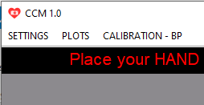

Selecione CALIBRATION - BP

A tela de calibração será aberta conforme mostrado na Figura 4.2. Depois deve-se selecionar a opção “BP Table” clicando sobre ela (Figura 6.2.2a) será aberto o explorador de arquivos. No explorador de arquivos deve-se ir até o local onde a tabela de PA está salva e clicar sobre ela para carregar a tabela para o software (Exemplo na Figura 6.2.2b).

**Figura 6.2.2 – Selecionando a tabela de PA**

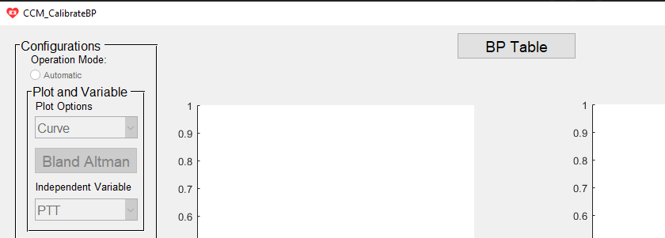

a

Clique sobre “BP Table”

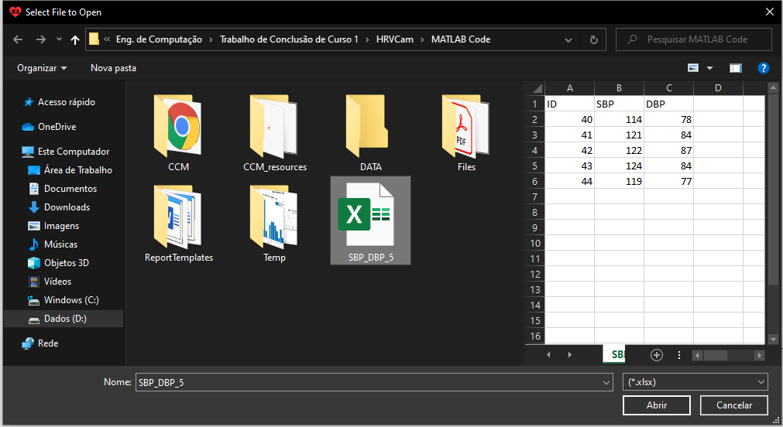

Selecione a tabela

b

Os dados serão carregados e plotados nos gráficos (o eixo y corresponde ao valor de SBP e DBP). A Figura 6.2.3 apresenta a tela após os dados serem carregados. Depois de carregados, cabe ao usuário modificar os parâmetros para gerar a curva de calibração. Após selecionada o software irá gerar a curva conforme os parâmetros de entrada. Então o usuário poderá ver os gráficos dos dados a função da curva os coeficientes de correlação. A Figura 6.2.4 apresenta um exemplo da tela após a curva ser gerada, com o gráfico da curva selecionado. Para calibrar o software basta selecionar a opção “Calibrate” no canto inferior, conforme destacado na Figura 6.2.3. Ao selecionar a opção calibrate os relatórios serão gerados e salvos no diretório C:\Program Files\CCM\application\BPReports. Ao final do processo de calibração a mensagem “Blood Pressure calibration completed” será exibida em uma caixa de diálogo (Figura 6.2.5), basta clicar em “Ok”.

**Figura 6.2.3 – Dados carregados**

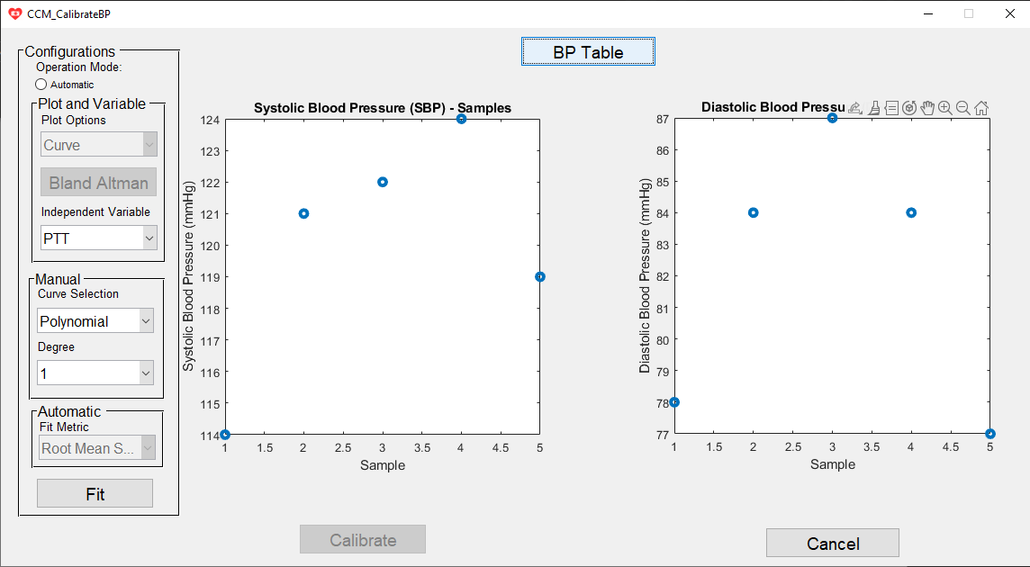

Opção Calibrate

Opão Fit

**Figura 6.2.4 – Gráfico da curva**

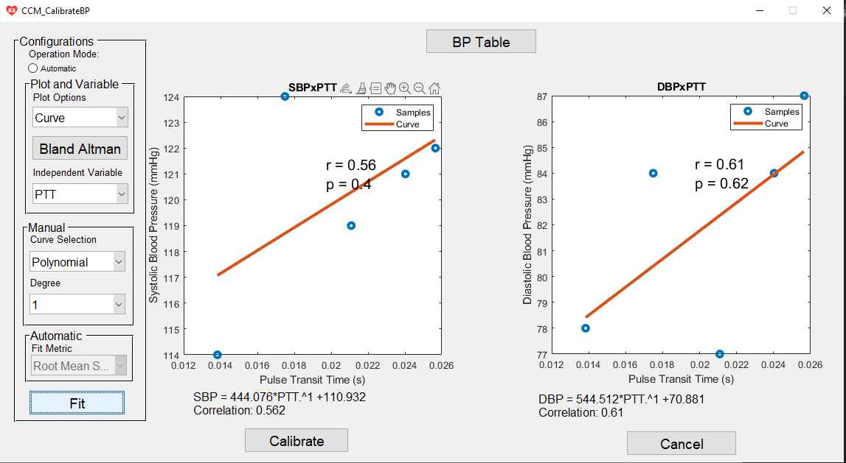

Coeficiente de correlação de Pearson (r) e de spearman (p)

Função da curva e coeficiente de correlação de Pearson

**Figura 6.2.5 – Mensagem “Blood Pressure calibration completed”**

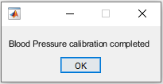

# Instalando o software

Para instalar o CCM,

1. Baixe o [MATLAB Runtime versão 9.8](https://drive.google.com/file/d/1mmr71YtNXcH1RBBk_zzUHmiv1ieHyNrJ/view?usp=sharing)

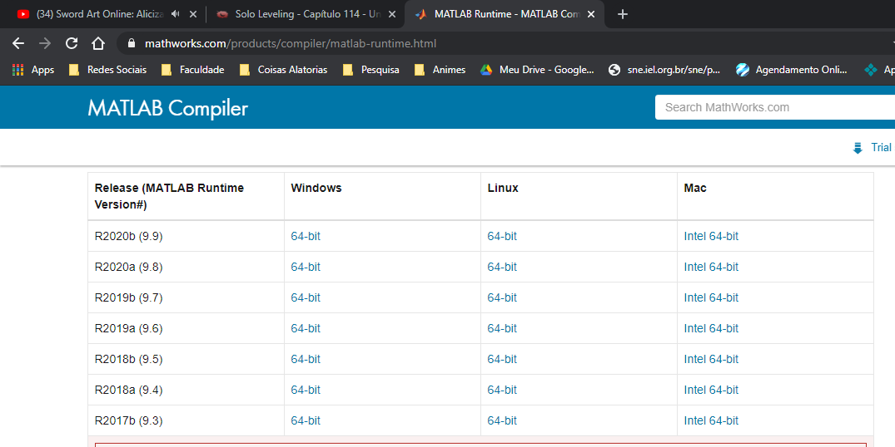

1. Salve o arquivo, depois extrai-o. Depois acesse a pasta em que o arquivo foi extraído. Selecione, então, o arquivo “Setup” e clique duas vezes sobre ele.

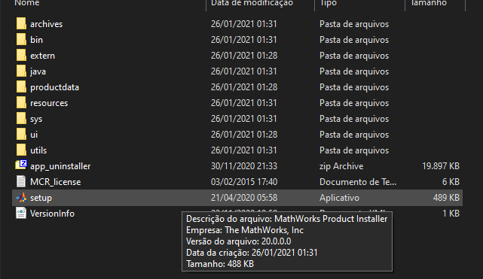

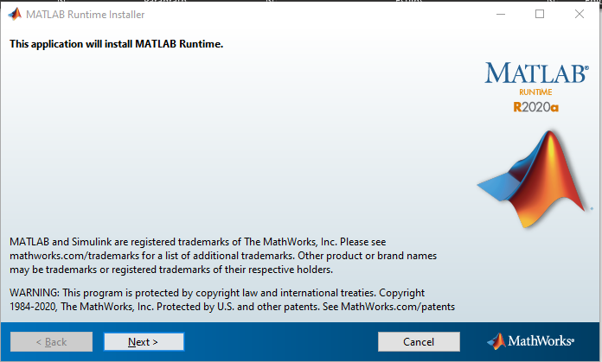

Clique em “Next>”

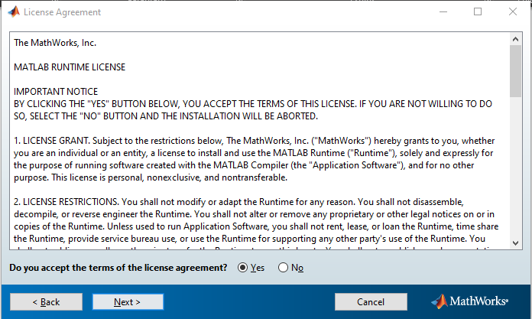

Clique em “Next>”

Aceite os termos

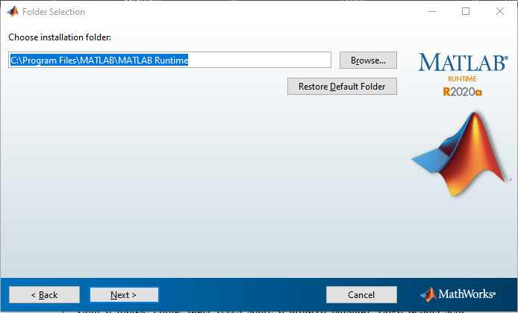

Clique em “Next>”

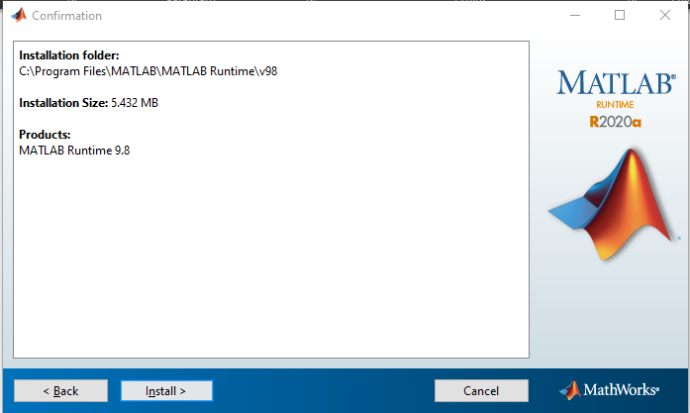

Clique em “Install>”

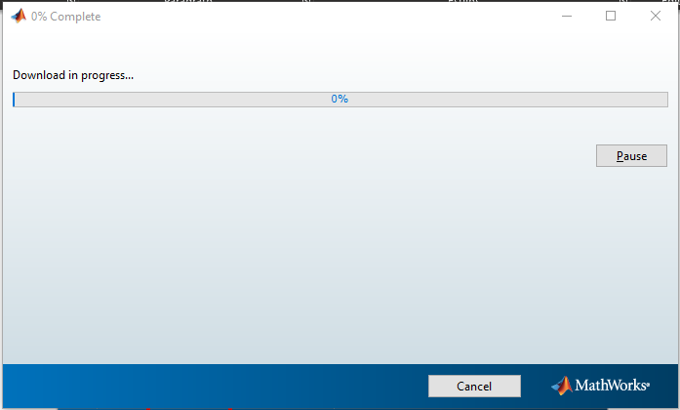

Espere terminar

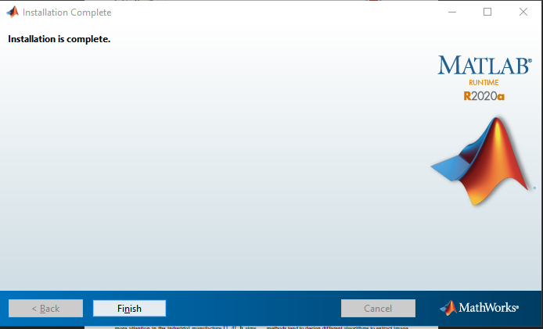

Clique em “Finish>”

1. Terminada a instalação do MATLAB runtime. Faça do download do [CCM](https://drive.google.com/file/d/1oJcjtvWw4gq0w0yCmZIfuuqvKlCP25qO/view?usp=sharing). Extraia o arquivo e clique duas vezes sobre o arquivo “CCM”. O software está pronto para o uso.

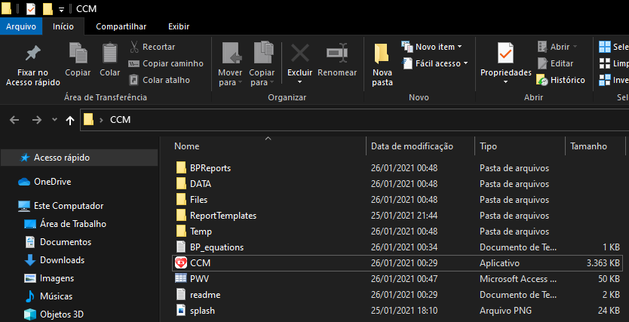

Clique duas vezes sobre o CCM

**Nota:** Dependendo do uso da memória RAM, pode ser que o CCM demore para abrir.

**Nota:** O software já está calibrado para a PA. Esta calibração foi realizada com um pequeno banco de dados e é apenas para fins de teste, podendo ela ser melhorada.

# Perguntas e Dúvidas

## O relatório não foi gerado.

O relatório das variáveis é gerado quando a opção “Recording Video” é ativada (selecionada a opção “Enable”) na tela de configuração do vídeo/câmera seção 3.

O relatório de calibração para a PA é gerado quando a opção “Calibrate” é acionada (Seção 6).

## Mensagem “The PWV table was not found! Capture PVW with software”

Essa mensagem aparece pois não foi realizada nenhuma captura de VOP Local com a opção “Recording Video” como “Enable”, dessa forma a tabela de VOP/TTP não foi criada. Para solucionar o problema deve-se adquirir a VOP Local com a opção ativada permitindo assim a criação da tabela de VOP/TTP.

**Figura 8.2.1 – Mensagem “The PWV table was not found! Capture PVW with software”**

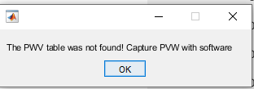

## Onde os relatórios são salvos?

Os relatórios referentes as variáveis fisiológicas são salvos em pastas com o nome do paciente em:

“diretório extração do CCM\DATA\Nome do Paciente”

Por exemplo, o CCM foi extraído na pasta download, então, o relatório de um paciente, João Pessoa, estará salvo no diretório “C:\Users\SeuUsuário\Downloads\CCM\Data\João Pessoa”

**Nota:** Os relatórios da variável fisiológica só são gerados **se e somente se** a opção “Recording Video” estivar habilitada (estiver com a opção “Enable”).

Os relatórios referentes ao processo de calibração da PA são salvos em:

“C:\Program Files\CCM\application\BPReports”

Por exemplo, o CCM foi extraído na pasta download, então, os relatórios estarão salvos no diretório “C:\Users\SeuUsuário\Downloads\CCM\Data\BPReports”

**Nota:** Os relatórios do processo de calibração da PA só são gerados **se e somente se** o usuário selecionar a opção “Calibrate” no processo de calibração (Seção 6).

## Onde os vídeos são salvos?

Os vídeos, assim como o relatório para as variáveis, são salvos em pastas criadas para cada paciente. A pasta é criada com o nome do paciente, por exemplo, se o paciente se chamar João da Silva, deve-se configurar então estes dados na tela de configuração do usuário (Seção 2).

**Nota:** O vídeo só será salvo **se e somente se** a opção “Recording Video” estivar habilitada (estiver com a opção “Enable”).

## O vídeo não foi salvo

A opção “Recording Video” não foi habilitada (opção “Enable”) na tela de configuração do vídeo e câmera.

## Qual a diferença entre a Pressão Arterial da opção “Variable” a Pressão Arterial que aparece na medição da VOP Local?

A Pressão Arterial Medida com a opção “Blood Pressure” é a pressão medida em dois locais diferentes, palma da mão e teste, enquanto a Pressão Arterial que aparece junto com a medição da VOP Local é a pressão medida a partir da VOP Local.

Desta forma,

* **Pressão Arterial medida a partir da VOP Local**, ela é apresenta ao final do processo de aquisição da VOP Local. Desde que o software seja calibrado para cálculo da Pressão Arterial (seção 6). Resultados publicados artigo (Silva et al, 2020);
* **Pressão Arterial medida a partir da VOP Regional**, selecionada a partir da tela de configuração do vídeo e câmera, opção “Blood Pressure”. Resultados ainda não publicados.

**Portanto,** para a VOP Local a pressão arterial será apresentada ao final do processo em conjunto com os valores de VOP e TTP.

## Está aparecendo uma tela branca na tela inicial.

Isso ocorre, pois, a memória RAM (Random Acess Memory) está com 90% da sua capacidade sendo utilizada. Para contornar este problema, feche alguns programas (como, por exemplo, o Google Chrome).

Ou,

Nenhuma câmera está conectada no computador.

## O que são as informações que aparecem na tela inicial quando se está adquirindo as variáveis fisiológicas?

As informações que aparecem são referentes a qualidade do sinal e sua relação sinal ruído (Signal-to-Noise Relation SNR). A Figura 8.8.1 apresenta estas informações.

**Figura 8.8.1 – Informações sobre a qualidade do sinal e do SNR**

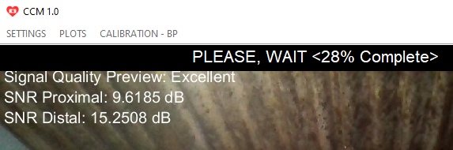

SNR do Sinal

Qualidade do Sinal

O sinal é classificado como:

* Bad (Ruim): isso indica que o sinal apresenta muito ruído. Este fato está relacionado a movimentos do usuário. Assim, o sinal recuperado não é suficiente para estimação das variáveis;
* Good (Bom): o sinal conta com ruído, mas pode ser utilizado para a estimação das variáveis. Neste caso, o ruído influencia apenas uma parte do sinal.
* Excellent (Excelente): ele apresenta qualidade o suficiente para o cálculo das variáveis. Além de apresentar pouca influência de ruído.

Existem duas formas de avaliação a primeira que é apresentada enquanto os dados são adquiridos (Preview), ela apresenta a avaliação do sinal a cada 10 segundos. No final, o sinal como um todo é avaliado e define se o sinal completo e então apresentado no mesmo local, desta vez com escala de cor.

## Durante a aquisição das variáveis a tela parou

Este problema ocorre devido ao alto uso da memória RAM do computador. Para solucionar o problema, feche o CCM. Depois libere memória, fechando outros programas, como, o Google Chrome. Depois reabra o CCM. Cas